Государственное бюджетное профессиональное
образовательное учреждение Ставропольского края
«Кисловодский медицинский колледж»

Утверждено
на заседании методического совета
протокол №________
от «___»_________2019г
Зам.директора по ОМиУИ(Н)Р
____________М.А. Ягьяева

Методическая разработка

по теме: «Особенности СП в реабилитации больных в различные возрастные периоды»

МДК 02.02 Основы реабилитации

для специальностей 34.02.01 Сестринское дело

Согласовано Рассмотрено
методист Григорьян М.Б. на заседании ЦМК № 1
___________________ протокол№____от __________2019 г.
«__»___________2019 г председатель ЦМК Акульшина А.С. ______________________

Выполнила
преподаватель первой
квалификационной категории
Аванесовой Т.Б.
________________
«___» ____________2019 г.

Г. Кисловодск 2019-2020 уч.год
СОДЕРЖАНИЕ
1 Пояснительная записка
2. Стандарт
3. Теоретический материал
4 Список использованной литературы

ПОЯСНИТЕЛЬНАЯ ЗАПИСКА

Методическая разработка на тему: «Особенности СП в реабилитации больных в различные возрастные периоды» предназначена для студентов медицинского колледжа по специальности 34.02.01 Сестринское дело. Данная методическая разработка выполнена в соответствии с рабочей программой по МДК 02.02. Основы реабилитация. Целью данной методической разработки является раскрытие особенностей сестринской помощи в реабилитации больных в различные возрастные периоды.

Указаны цели создания разработки, реализуемые общие и профессиональные компетенции. Методическая разработка содержит необходимый теоретический материал.
Создание методической разработки вызвана трудностью усвоения студентами данного материала из-за большого объема информации в учебной литературе.
Предлагаемый материал может быть использован как дополнительный к учебнику для более качественного усвоения информации по данной теме.

СТАНДАРТ

ОК 1. Понимать сущность и социальную значимость своей будущей профессии, проявлять к ней устойчивый интерес.
ОК 2. Организовывать собственную деятельность, выбирать типовые методы и способы выполнения профессиональных задач, оценивать их выполнение и качество.
ОК 3. Принимать решения в стандартных и нестандартных ситуациях и
нести за них ответственность.

ПК 2.1. Представлять информацию в понятном для пациента виде, объяснять ему суть вмешательств.
ПК 2.2. Осуществлять лечебно-диагностические вмешательства, взаимодействуя с участниками лечебного процесса.
ПК 2.6. Вести утвержденную медицинскую документацию.

ТЕОРЕТИЧЕСКИЙ МАТЕРИАЛ
ЛФК и массаж в детском возрасте

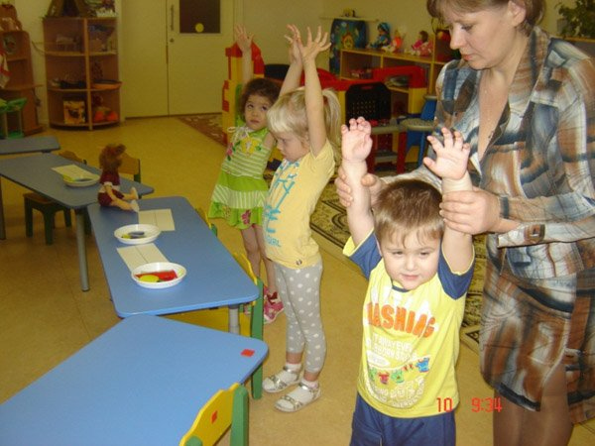

Состояние реабилитационной педиатрической службы в России
Сегодня в России практически ликвидирована система санаторно-курортной помощи детям с хроническими заболеваниями и для детей - инвалидов.
В стационарах проводится восстановительное лечение по профилю болезни и не осуществляется должная комплексная реабилитация.
Недостаточный охват реабилитационными мероприятиями существует у больных в амбулаторно-поликлинических условиях.
Низкая активность участия семей в реабилитации.
Несмотря на успехи в лечебно-диагностической, профилактической помощи детскому населению в России, требуется развитие комплексной реабилитации при различных заболеваниях в педиатрической практике.
Необходимо не только вернуть больному ребенку здоровье, но и развить его физические и психические функции до возможного оптимального уровня, осуществить его дальнейшую социализацию в обществе после перенесенного острого или сформированного хронического заболевания.
В России отмечается рост хронической патологии у детей и подростков, в том числе, онкогематологических больных.
Неуклонно возрастает количество детей – инвалидов ( до 8 % от всего детского населения).
Лидирующие места занимают:
- психические расстройства (24, 7%),
- болезни нервной системы (22,3%),
- врожденные аномалии органов и систем (19,2%),
- соматические заболевания и последствия инфекционных болезней (17, 8%).

Показатели хронической детской заболеваемости в России
В возрасте до 10 лет насчитывается до 10 % детей (от всего детского населения) больных с сочетанной хронической патологией.
К 18 годам их встречается уже до 48 % среди всего детского населения (имеют более 2-3 хронических заболеваний одновременно) по результатам всеобщей диспансеризации.

Как выбирают методы реабилитации в педиатрической практике?
Врачи педиатры знают о позитивном влиянии различных физических факторов на здоровье детей и активацию процесса выздоровления при различных патологиях.
Методы физиотерапевтического лечения, видов массажа в условиях мелких стационаров и поликлиник назначают сами педиатры, исходя из того выбора, которым обладает клиника и соответственно тех знаний, которыми они обладают.
В специализированных клиниках, санаториях, оздоровительных центрах процедуры назначает врач физиотерапевт. Этот специалист на основании имеющихся диагнозов и состояния больного подбирает курс физиотерапии. Это может быть одна процедура или целый комплекс, все будет зависеть от возраста, вида и характера течения болезни, реакций на процедуры и т.д.
Дети, в силу анатомо- физиологических особенностей, имеют свои отличия от взрослых, что обязательно необходимо учитывать, но зачастую это отсутствует на практике, так как физиотерапевты не специализированы по педиатрическим проблемам.

Этапы оказания реабилитационных мероприятий в педиатрической практике
Стационар,
Санаторно-курортное лечение
Амбулаторно-поликлинические учреждения ( поликлиники, детские дошкольные учреждения, школы, интернаты, приюты , диспансеры и т.д.)
Семья
Структуру причин хронических заболеваний и причин инвалидности следует учитывать при построении комплексной реабилитационной работы в на этапах медицинского обслуживания.
Для каждого больного ребенка необходима своя индивидуальная реабилитационная программа с учетом имеющейся патологии.
Программа комплексной реабилитации должна:
Сочетать медицинские, психолого-педагогические и социальные мероприятия
Определить условия проведения реабилитации (стационар, амбулаторная помощь, стационар на дому, санаторно-курортная помощь)
Указывать сроки выполнения реабилитационных мероприятий, длительность их, кратность курсов в реабилитационной программе
Проводить учет эффективности реабилитационных мероприятий по действующим в России стандартам медицинской помощи при заболеваниях.
Общие противопоказания назначения физиотерапевтических процедур у детей и подростков
Острый период при заболеваниях крови.
Острые воспалительные заболевания кожи.
Злокачественные опухоли.
Активные формы туберкулеза,
Тромбофлебит,
Дистрофия
Тяжелые инфекционные воспалительные процессы

Рахит
Нарушение обмена веществ, преимущественно фосфорно-кальциевого, с расстройством костеобразования (их размягчением и деформацией), поражением мышц (дряблость, гипотония) и др. Лечение рахита длительное, комплексное: витамин D, медикаменты, ультрафиолетовое облучение, закаливание, полноценное питание, гидротерапия, ЛГ, массаж.

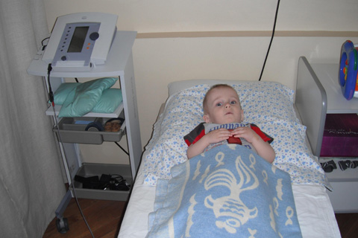
Массаж, ЛФК - как средства реабилитации детей и подростков.
Ограниченные возможности автоматизма условно-рефлекторной деятельности и своеобразие формирования костно-мышечной системы определяют особенности ЛФК у детей. Это:
меньшая нагрузочность физических упражнений;
небольшая продолжительность занятий и повторение их в течение дня;
включение в комплекс игровых элементов и игр;
исключение из занятий силовых упражнений и упражнений на выносливость.
соответствие выбранных средств и методик проведения ее возрастным периодам и особенностям ребенка

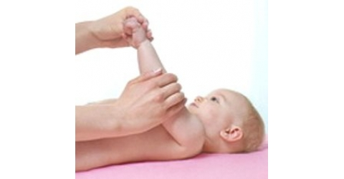

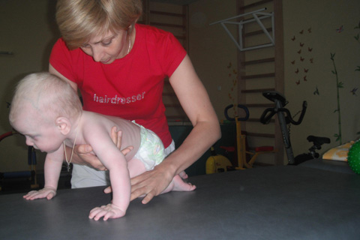

Сегодня российская модель реабилитации детей с различными заболеваниями должна:
Развиваться на государственном уровне.
Необходимо решить вопрос об образовании детей и подростков.
Требуется совершенствование оказания психологической помощи больным и членам их семей на всех этапах медицинского обслуживания.
Важно разработать показания к профессиональной подготовке подростков, перенесших заболевание.
Создать условия по организации и проведению досуговой деятельности.

Задачи ЛФК и массажа
Улучшение обмена веществ, предупреждение прогрессирования заболевания, стимуляция окислительно-востановительных процессов в мышцах, улучшение сна.
Особенности ЛФК
ЛГ начинают с первых недель жизни ребёнка и проводят только в ИП лёжа. Применяют рефлекторные, активные и пассивные упражнения в соответствии с возрастом ребёнка. Число повторений меньше, чем у здоровых детей. Продолжительность занятия - не более 10-12 минут.
Массаж
Массаж выполняют осторожно, применяя поглаживание, растирание, несколько раз в день по 5-7 минут.
Гипотрофия
Это хроническое расстройство питания с дефицитом массы тела в результате нарушения функции ЖКТ, эндокринных заболеваний, перенесённых инфекционных заболеваний и др. Лечение комплексное, ведущее место занимают массаж и ЛГ.

Задачи ЛФК и массажа
Стимуляция обмена веществ, функции ЖКТ, восстановление функции опорно-двигательного аппарата.
Особенности ЛФК
В первом полугодии (повышен тонус сгибателей) применяют простейшие рефлекторные упражнения, а позднее пассивные упражнения и простейшие активные.
Массаж
Общий массаж (поглаживание, растирание, разминание) в течение 3-5 минут 2-3 раза в день. Во время процедуры ребёнка надо чаще поворачивать на живот.
Сколиоз - это боковое искривление позвоночника во фронтальной плоскости.
По форме искривления:
С-образный сколиоз (с одной дугой искривления).
S-образный сколиоз (с двумя дугами искривления).
Σ - образный сколиоз (с тремя дугами искривления).
Рентгенологическая классификация (согласно приказам МО РФ):
1 степень. Угол сколиоза 1° - 10°.
2 степень. Угол сколиоза 11° - 25°.
3 степень. Угол сколиоза 26° - 50°.
4 степень. Угол сколиоза > 50°.

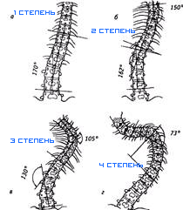

Задачи лечебной физической культуры при сколиозе.
1. Оказать стабилизирующее влияние на позвоночник;
2. Укрепить мышцы туловища;
3. Позволить добиться корригирующего воздействия на деформацию;
4. Улучшить осанку;
5. Улучшить функцию внешнего дыхания;
6. Оказать общеукрепляющий (тонизирующий) эффект.

Схема построения занятия лечебной физкультурой.
Вводная часть: ходьба, упражнения в построениях и перестроениях, упражнения для воспитания и закрепления навыка правильной осанки, дыхательные упражнения.
Основная часть : упражнения, обеспечивающие выработку и тренировку общей и силовой выносливости мышц спины, брюшного пресса и грудной клетки для создания «мышечного корсета», корригирующие упражнения в сочетании с ОРУ и ДУ.
ИП — лежа и стоя на четвереньках. В конце основной части — подвижная игра, с сохранением правильной осанки.
Заключительная часть: ходьба, упражнения в координации, дыхательные упражнения, игра на внимание с одновременным сохранением правильной позы.

Задачи массажа
Повышение общего тонуса организма, нормализация функциональных возможностей ССС и ДС, формирование правильной осанки, способствование укреплению мышц туловища, выработке мышечного корсета.
Принципы проведения массажа при сколиозе: — дифференцированное воздействие на мышцы:
укороченные, напряженные мышцы на стороне вогнутости дуг искривления позвоночника растягивают и расслабляют, а на стороне выпуклости выполняют тонизирующие, стимулирующие приемы на растянутых мышцах;
дифференцированное воздействие на укороченные и растянутые мышцы груди, живота, ягодиц, конечностей;
выявление зон локальных мышечных гипертонусов, уплотнений в виде тяжей, узелков в тканях и воздействие на эти образования методиками сегментарно-рефлекторного и точечного массажа.
ЛФК при плоскостопии.
Плоскостопие - самый распространенный вид деформации стопы, обусловленное уплощением свода, пронированием ее заднего и отведением переднего отделов.
Плоскую стопу у детей младшего школьного возраста следует рассматривать как фазу развития этого органа. По мере роста «плоскостопие» у абсолютного большинства детей к 7-8 годам исчезает, а форма и функция стопы нормализуется.
деформация стоп – заболевание, выраженное в искривлении сводов и оси стопы.
Варусная деформация -при ходьбе основная опора на внешнее ребро стопы (о-образные)
Вальгусная деформация -это заболевание, которое выражается в снижении высоты сводов стопы и искривлении ее (Х-образные)
При этом нагрузка распределяется неравномерно, отдавая предпочтение внешней или внутренней части стопы.
Соотношение самой узкой части следа и самой широкой, свод стопы считается в норме, когда оно - 1:4, уплощенным, при соотношении - 2:4, и плоским – при 3:4
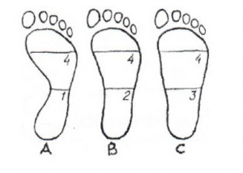
Задачи массажа
Укрепление свода стопы, снять утомление, уменьшить болевой синдром.
Восстановить функции стопы, ее рессорные свойства.
МЕТОДИКА
Положение больного — лежа на животе, затем на спине. Начинают массаж с области бедра, затем массируют голень и голеностопный сустав.
Приемы : поглаживание, растирание, разминание, вибрация. Особое внимание передней и задней поверхностям мышц голени, затем непосредственно стопы. Используют приемы: растирание, надавливание, сдвигание.
Массаж необходимо сочетать с корригирующей гимнастикой, СУ, ходьба по песку, гальке и др.
В конце массаж а следует проводить пассивные и активные движения.
Продолжительность процедуры — 10—15 мин.
Курс лечения 12 — 15 процедур.

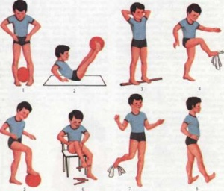
Патологические изменения, характерные для людей пожилого и старческого возраста, начинают проявляться уже с 40-50 лет.
1. Инволюционные (связанные с обратным развитием) функциональные и морфологические изменения со стороны различных органов и систем (снижение ЖЕЛ, бронхиальной проходимости, мышечной массы и др.)
2. Наличие двух и более заболеваний у одного пациента. В связи с этим клиническая картина заболеваний «смазывается». Сопутствующие заболевания могут усиливать друг друга.
3. Преимущественно хроническое течение заболеваний.
Нетипичное клиническое течение заболеваний, более медленное и замаскированное течение болезни (пневмонии, ИМ, СД и др.).
5. Наличие «старческих» болезней (доброкачественной гиперплазии предстательной железы, остеопороза и др.).
6. Изменение защитных, иммунных реакций.
7. Изменение социально-психологического статуса. Одиночество и ограничение возможностей общения, трудности самообслуживания, ухудшение экономического положения.
На этом фоне развиваются нарушения: тревожные состояния, депрессии, ипохондрический синдром (патологически преувеличенное опасение за свое здоровье, убежденность в наличии того или иного заболевания).

Основные задачи ЛФК в пожилом и старшем возрасте:

В старости возникают заболевания, присущие этому возрасту: атеросклероз, артериальная гипертония, хронические заболевания легких, сахарный диабет, онкологические заболевания. В развитии процессов преждевременного старения огромная роль принадлежит гипокинезии – двигательной недостаточности; развивается «порочный круг».
Задачи ЛФК и массажа: активизация всех органов и систем организма, поддержание полноценности жизненно важных двигательных качеств, умений и навыков.
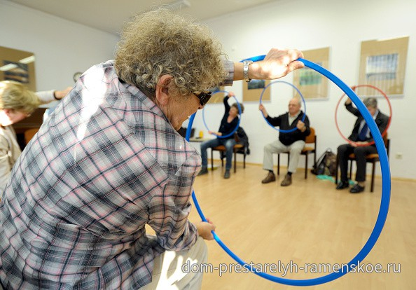

— сохранение или восстановлению здоровья: задержать и уменьшить возрастные инволюционные изменения, расширение функциональных возможностей организма и сохранение работоспособности;
— не допустить регресса жизненно важных двигательных умений и навыков, восстановить их (если они утрачены), сформировать необходимые;
— пополнить и углубить знания, нужные для самостоятельного применения ЛФК;
— организовать полноценный досуг.
Частные задачи зависят от возраста, функционального состояния и приспособительных возможностей организма, физической подготовленности и др.
Цели ЛФК заключаются в:
- тренировке ССС, ДС, ОДА и вестибулярного аппаратов.
-улучшении функции ЦНС.
-стимуляции обмена веществ.

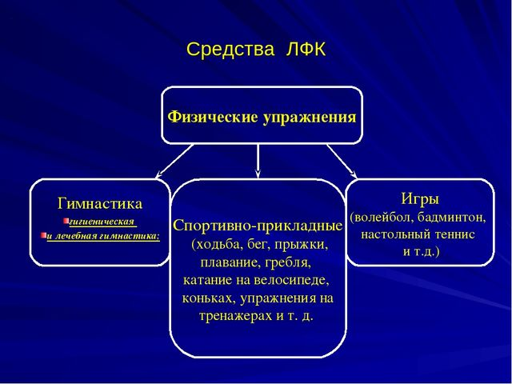

Важен контроль со стороны ССС .
Резерв сердца. РС (резерв сердца) = ЧСС максимальная – ЧСС покоя.
ЧСС максимальная = 180 – возраст.
Например, возраст 62 года. ЧСС максимальная = 180 – 62 = 118 (ударов в минуту).
Подсчитываем по секундомеру частоту пульса в покое (после 15 мин отдыха) за одну минуту. Допустим, 84 удара в минуту.
РС = 118 – 84 = 34 удара в мин (100%). Это значит, что пульс во время физической нагрузки не должен быть выше 118 ударов в мин. А резерв сердца нужно знать потому, что для людей старше 60 лет не стоит давать нагрузку 100%.
В пожилом возрасте (60 – 70 лет) используем до 90% резерва сердца.
В старческом (70 – 80 лет) – до 50%.
У долгожителей – не более 40%.
Начинаем с нагрузки с 20% резерва сердца, после адаптации к нагрузке можно увеличение ЧСС до 90% РС– в данном примере на 30 уд в мин.

Нагрузка считается большой, если АД повышается на 40- 45 мм рт. ст.,
Средней - на 15-25 мм рт. ст.
Слабой - на 10-15 мм. рт. ст. от исходных данных.
Физическая нагрузка, вызывающая ЧСС свыше 150-160 уд/мин (для лиц среднего возраста) и 140-150 уд/мин (для лиц пожилого возраста), не рекомендуется
При выполнении этих упражнений рекомендуется соблюдать ряд правил:
Перед комплексом упражнений для суставов 3-5 мин. разминка общего характера (ходьба, ДУ);
Повтор упражнения на 1 занятиях 3-4раза с небольшой амплитудой, постепенно увеличивая число повторений до 10-15 раз и более;
Расширение амплитуды после освоения техники выполнения упражнения;
Выполнение ежедневно, продолжительностью 7-15минут (следить за дыханием);
При появлении боли нагрузка прекращается, отдых 5-7 минут и продолжение занятий вновь.
Нежелательные или требующие специальной подготовки исходные положения и упражнения
Избегать резких изменений положения и движения тела, сильных наклонов.
Исключают ИП или движения тела, которые затрудняют нормальный ритм дыхания, вызывают шум в ушах, головокружение, приливы к голове и лицу.
Упражнения, требующие сложной координации, большой ловкости, после длительной подготовки.
С осторожность, после длительной подготовки упражнения, дающие резкую и большую нагрузку на суставы и связки: прыжки вниз, в длину и т. д.
Следует избегать статических напряжений и положений: например, напряженные выгибания, длительное держание ног под прямым углом.
Воздержаться от упражнений на животе, если пожилые физкультурники имеют значительные отложения жира.
Противопоказаны:
стойка на голове, на кистях, упражнения и положения, при которых голова находится ниже опоры.
упражнения, с натуживанием, с задержкой дыхания, с большим грузом, что создает увеличение внутрибрюшного и внутригрудного давления.

Комплексы физических упражнений для лиц пожилого возраста
Используются комплексы ФУ, совершенствующих механизмы регуляции, деятельности сердца и расширяющих амплитуду
движений в суставах и позвоночнике людей пожилого возраста.
Для укрепления сердца используются упражнения, развивающие выносливость: ходьба дозированная, бег оздоровительный, езда на велосипеде, плавание и др.
Для суставов и межпозвоночных хрящей применяются нагрузки, расширяющие амплитуду движений в них.

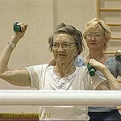

Примерная схема гигиенической гимнастики в пожилом возрасте
- Ходьба по комнате, на месте
- Упражнения в потягивании
- Упражнения для мышц шеи (повороты и наклоны головы)
- Упражнения для верхних конечностей
- Упражнения для нижних конечностей
- Дыхательные упражнения
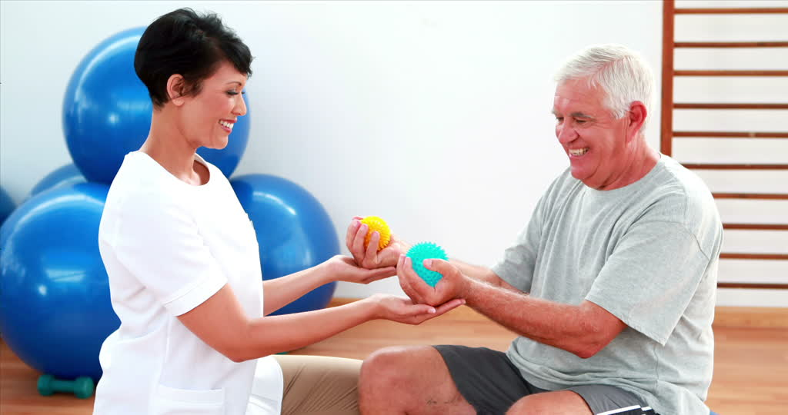

- Упражнения выполнять в положении лежа, полулежа и сидя.
- Обязательно чередуя с дыхательными упражнениями.
- При всех нагрузках ЧСС не должна быть выше 150-160 уд./мин.
для лиц среднего возраста и 140-150 уд./мин. – в пожилом возрасте

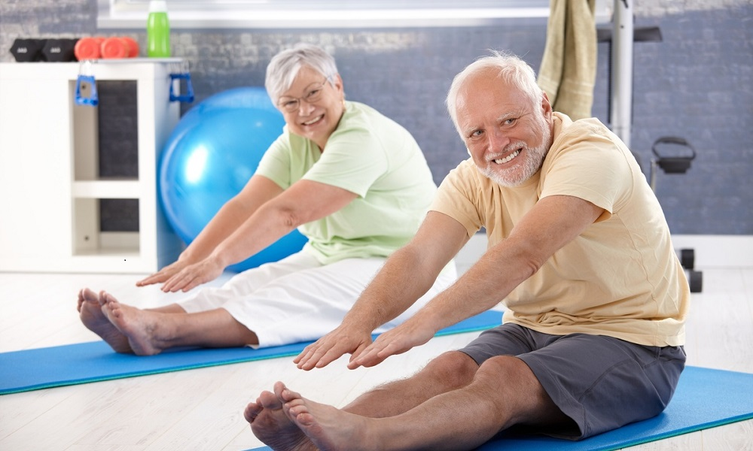

Массаж желательно проводить не реже одного раза в четыре месяца

Гериатрический массаж направлен на решения конкретных физических потребностей пожилых людей. Этот вид массажа использует приемы мягких массажных техник, может включать пассивное растяжение и использование масел или лосьонов, это позволяет не вызывать чрезмерного трения кожи.
Мягкие техники гериатрического массажа, могут помочь увеличить крово и лимфообращение, улучшить баланс и гибкость костно-мышечного аппарата, увеличивая подвижность в суставах, улучшить осанку, помочь в борьбе с депрессией, уменьшить боль при артрите и других заболеваниях, а так же улучшить общее самочувствие.

Техника массажа для пожилых кардинально не отличается от обычной классической, за исключением отсутствия глубоких разминаний, резких движений и постукиваний.

Основные приемы:
1. Поглаживание - это основной прием, с которого начинается и заканчивается массаж в пожилом возрасте. Поглаживание проводится максимально деликатно, рука массажиста должна двигаться плавно и медленно, не сдвигая кожу в складки.
А траектория движений может быть различной - и прямой, и спиралевидной. Этот прием обладает болеутоляющим и успокаивающим действием.

. Растирание - прием усиливающий приток крови к тканям. Выполняется он достаточно энергично, но не затрагивает глубокие ткани. Рука массажиста при этом растягивает кожу, образуя складки. При отеках рекомендуется следовать такой траектории рук: по ходу лимфооттока к лимфатическим узлам. Растирания проводятся и основанием ладони, и подушечками пальцев, и тыльной стороной ладони. Комбинации движений чередуются.

3. Разминание - оказывает влияние на глубокие мышцы и может проводиться пожилым людям, у которых нет противопоказаний. Выполняется он просто - массажист захватывает нужную мышцу, приподнимает ее и сдавливает, как бы отжимая. Участвует в процессе вся мышечная система. Разминание увеличивает сократительную способность мышц и улучшает кровообращение. Выполняться может кончиками пальцев и всей ладонью - для крупных мышц.

Вибрация - прием, который может как повысить, так и понизить мышечный тонус. Выполняется она просто - ладонью или же кончиками пальцев проводятся колебательные движения, а вот их количество будет напрямую влиять на эффект. Повышают мышечный тонус менее 120 колебаний в минуту, а понижают - энергичные колебания с частотой более 120 в минуту.
Также массаж может включать такие приемы, как похлопывание, встряхивание, поколачивание - техники, что усиливают кровоток и стимулируют работу мышечной системы.

При наличии заболеваний массаж должен выполняться с учетом всех особенностей. Важно знать, какие мышцы нуждаются в стимуляции, а какие в расслаблении. Противопоказан массаж пожилым людям страдающим тромбофлебитом, диабетом тяжелой степени, красным плоским лишаем, высоким артериальным давлением и др.

СПИСОК ИСПОЛЬЗОВАННОЙ ЛИТЕРАТУРЫ

1.Васичкин В. «Большой справочник по массаж»/ Издательство «АСТ», 2014.
2.Васичкин В. «Все про массаж»/ Издательство «АСТ», 2014.
3.Козлова Л.В., Козлов С.А., Семененко Л.А. «Основы реабилитации для медицинских колледжей»: учебное пособие, изд. 7-е./ Ростов –на –Дону «Феникс»,2012.
4.Павлухина Н.П.«Классический массаж»/ Издательство «Наука и nехника»,Санкт – Петербург, 2013.
5.Елисеев Ю.Ю.,Бережнова И.А. Справочник участкового терапевта.-М.:Саратов,2015
6.Елисеев Ю.Ю Внутренние болезни.-М,:Крон-Пресс 2016
7.Лечебная физическая культура: Учеб. для студ. высш. учеб. заведений/С.Н. Попов, Н.М. Валеев, Т.С. Гарасева и др.; Под ред. С.Н. Попова. - М.: Издательский центр «Академия», 2014. - 416 с.
8.Лечебная физкультура и врачебный контроль: Учебник / Под ред. В. А. Епифанова, Г.Л. Апанасенко. – М.: Медицина, 2015. – 368 с

